الوحدة | المحتوى | عدد الحصص | أنشطة للاطلاع | الفترة الزمنية | الوسائل والمصادر | 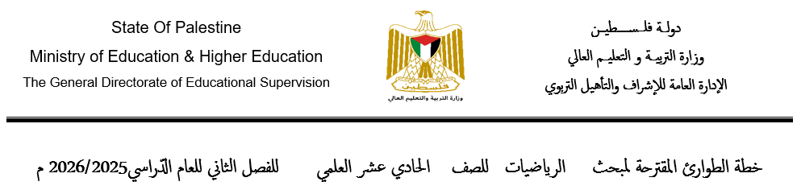  ملاحظات
 | الفاقد التعليمي | 2 |  | 18/1/2026 | -الكتاب المقرر  -السبورة  عروض تقديمية  اوراق عمل تفاعلية  اختبارات الكترونية  اللوح البياني  اقلام ملونة  لوحات جدارية للقوانين  ادوات هندسية
الرابـعــــــــــــة  الاحتمالات والإحصاء | 1- المتغير العشوائي المنفصل | 3 |  | الى
الرابـعــــــــــــة  الاحتمالات والإحصاء | 2- التوزيع الاحتمالي | 3
الرابـعــــــــــــة  الاحتمالات والإحصاء | 3- التوقع | 2
الرابـعــــــــــــة  الاحتمالات والإحصاء | 4- التوزيع ذو الحدين | 3
الرابـعــــــــــــة  الاحتمالات والإحصاء | 5- العلامة المعيارية | 2
الرابـعــــــــــــة  الاحتمالات والإحصاء | 6- التوزيع الطبيعي ( المعتدل) | 3
الرابـعــــــــــــة  الاحتمالات والإحصاء | 7- تطبيقات | 2
الرابـعــــــــــــة  الاحتمالات والإحصاء | 8- تمارين عامة + اختبار | 3 |  | 16/2/2026
 | المجموع: | 22
 | الفاقد التعليمي | 1 |  | 17/2/2026
الخامســــــة  المتتاليات والمتسلسلات | 1- المتتاليات | 2 |  | الى
الخامســــــة  المتتاليات والمتسلسلات | 2- المتسلسلات | 2 |  |  |  | بداية شهر رمضان
الخامســــــة  المتتاليات والمتسلسلات | 3- المتتاليات الحسابية العددية | 3
الخامســــــة  المتتاليات والمتسلسلات | 4- مجموع المتسلسلة الحسابية | 3 |  |  |  | يوم المراة العالمي
الخامســــــة  المتتاليات والمتسلسلات | 5- المتتالية الهندسية | 3
الخامســــــة  المتتاليات والمتسلسلات | 6- المتسلسلة الهندسية (المنتهية ) ومجموعها | 3
الخامســــــة  المتتاليات والمتسلسلات | 7- تمارين عامة + اختبار | 3 |  | 18/3/2026 |  | عيد الفطرالسعيد
 | المجموع : | 20
السادســـــة  القطوع المخروطية | 1- القطع المكافئ | 2 | نشاط1ص63 , مثال2 ص65 , نشاط5 ص67, س3 ,س4 , س5 ص 67 | 23/3/2026
السادســـــة  القطوع المخروطية | 2- القطع الناقص | 2 | نشاط 1 ص68 , نشاط2 ص70 , نشاط 5 ص 72 , س4 , س5 ص 73 | الى
السادســـــة  القطوع المخروطية | 3- القطع الزائد | 2 | نشاط 1 , نشاط 4 ص77 , س4 , س5 ص78
السادســـــة  القطوع المخروطية | 7- تمارين عامة | 1 | س3, س4 , س5 ص 79 | 31/3/2026
 | المجموع : | 8
السابعة  النهايات والاتصال | الفاقد التعليمي | 2 |  | 1/4/2026
السابعة  النهايات والاتصال | 1- نهاية الاقتران عند نقطة | 3 | نشاط 1 صفحة 84 | الى
السابعة  النهايات والاتصال | 2- نظريات في النهايات | 4 | نشاط 1 صفحة 88
السابعة  النهايات والاتصال | 3- النهايات والصورة غير المعينة | 4 | نشاط 1 ص 94 |  |  | 12/4 عيد الفصح
السابعة  النهايات والاتصال | 4- نهاية الأقترانات الدائرية | 3
السابعة  النهايات والاتصال | 5- نهاية الاقتران عندما | 3 |  |  |  | 1/5 عيد العمال
السابعة  النهايات والاتصال | 6- الاتصال | 6 | مثال 4 ص 110 ,
السابعة  النهايات والاتصال | 7- نظرية بلزانو | 2 | نشاط 1 ص 114 , مثال 3 ص117 , مثال 4 ص 117, س2 +س4 ص 118
السابعة  النهايات والاتصال | 8- تمارين عامة | 2 | س4 , س5 ص120 | 12/5/2026
 | المجموع : | 29 |  | 14/5/2026 | بداية امتحانات نهاية الفصل الثاني
ملاحظات مدير المدرسة : ----------------------------------------------------------------------------------------------------------------
ملاحظات المشرف التربوي :--------------------------------------------------------------------------------------------------------------

